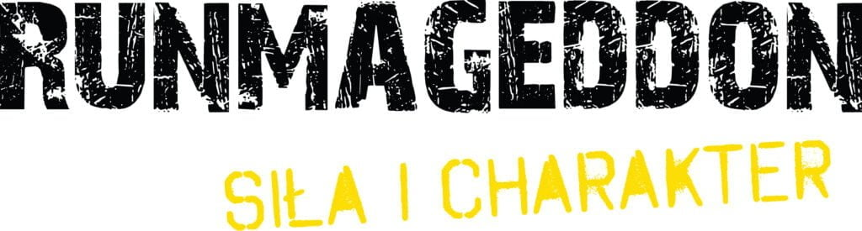
Informacja prasowa

Po 5 latach przerwy Runmageddon powraca do Ełku – już 18 i 19 lipca sportowa przygoda czeka na Nowej Plaży miejskiej
Już 18 i 19 lipca Runmageddon zawita do Ełku po ponad 5-letniej przerwie, dając wszystkim miłośnikom aktywności fizycznej doskonałą okazję do przeżycia sportowej przygody. W malowniczej scenerii Nowej Plaży miejskiej uczestnicy z całego kraju sprawdzą swoje siły na trasach o różnym stopniu intensywności – od 3 do 12 km. Wśród nich pojawi się m.in. specjalna formuła Intro Together, w której młodzież od 12. roku życia może wystartować ramię w ramię z osobą dorosłą. Podczas wydarzenia nie zabraknie tras dedykowanych zarówno indywidualnym uczestnikom, jak i rodzinom, dzieciom, młodzieży czy drużynom firmowym. Runmageddon w Ełku to świetna okazja do wyjścia ze swojej strefy komfortu i przełamania codziennej rutyny.
Tegoroczna edycja wydarzenia odbędzie się na Nowej Plaży miejskiej nad Jeziorem Ełckim, która jest doskonale znana mieszkańcom oraz turystom jako miejsce aktywnej rekreacji i bliskiego kontaktu z naturą.
– Cieszymy się, że już 18 i 19 lipca po raz kolejny wrócimy do Ełku, aby zapewnić wszystkim Runmageddończykom weekend pełen świetnej zabawy, porządnej dawki adrenaliny i masy emocji. Sportowe wyzwanie, które dla Was planujemy, nie obejdzie się bez wymagających przeszkód, solidnego zmęczenia, ale również wyjątkowych przeżyć. Zapraszamy każdego, kto chce uciec od codziennej rutyny i zapisać na swoim koncie wspomnienia, o których będzie opowiadać latami – mówi Marcin Kulczycki, dyrektor Runmageddonu w Ełku.

Różne poziomy intensywności, ta sama dawka emocji
Runmageddon w Ełku daje uczestnikom szansę na start w formułach o zróżnicowanym stopniu trudności. Dzięki temu wyzwanie dopasowane do swoich możliwości znajdą tutaj zarówno debiutanci, jak i doświadczeni biegacze poszukujący mocnych wrażeń i adrenaliny. W tym przypadku kluczowa nie jest kondycja, lecz determinacja, silna wola i chęć przełamywania własnych barier.
Podczas Runmageddonu w Ełku uczestnicy mogą wziąć udział w następujących formułach:
- Intro (1/4): Dystans liczący ponad 3 kilometry, na którym pojawi się 15 przeszkód. To doskonała opcja dla tych, którzy chcą postawić swoje pierwsze kroki w świecie biegów przeszkodowych w stosunkowo komfortowych warunkach. W ramach tej formuły odbędzie się również seria Intro Together, pozwalająca młodzieży (12+) na start z dorosłym opiekunem.
- Rekrut (1/2): 6-kilometrowa trasa z 30 przeszkodami. Wyzwanie dedykowane osobom, które są gotowe na większą porcję emocji i porządną dawkę zmęczenia.
- Runmageddon: Główna i najbardziej wymagająca formuła wydarzenia, zakładająca pokonanie aż 12 kilometrów i zmierzenie się z ponad 50 przeszkodami.

Zabawa pełna błota dla najmłodszych i rodzin
Wydarzenie w Ełku to także znakomita alternatywa na aktywne i emocjonujące spędzenie wolnego czasu w rodzinnym gronie. Bezpieczeństwo najmłodszych jest dla organizatorów kwestią nadrzędną, dlatego wszelkie tory przeszkód zostały zaprojektowane z zachowaniem najwyższych standardów, gwarantując dzieciom beztroską i pełną radości zabawę pod okiem profesjonalistów.
Najmłodsi fani sportu oraz ich bliscy mogą wystartować w formułach:
- Kids: Opcja stworzona specjalnie dla dzieci, obejmująca kilometrową trasę i minimum 15 przeszkód. To gwarancja solidnego ubłocenia i świetnej zabawy.
- Intro U-16: Propozycja dla młodzieży w wieku 12–15 lat, która będzie musiała zmierzyć się z 3-kilometrowym dystansem oraz 15 przeszkodami, co stanowi bezpośrednie odzwierciedlenie formuły dla dorosłych.
- Family: Możliwość startu wielopokoleniowego, w którym na dystansie ponad 2 kilometrów dzieci wraz z rodzicami i bliskimi wspólnie pokonują 15 przeszkód.

Oficjalny trening Runmageddonu
Organizatorzy zadbali również o osoby, które chciałyby poznać specyfikę biegów przeszkodowych jeszcze przed oficjalnym startem imprezy. Uczestnicy pragnący podszlifować swoje umiejętności techniczne, właściwie rozgrzać się przed docelowym biegiem lub po prostu spędzić aktywnie popołudnie pod okiem doświadczonych trenerów, mogą wziąć udział w oficjalnym treningu przed Runmageddonem. Odbędzie się on w czwartek 16 lipca w dwóch seriach: o godzinie 17:30 i 19:00.
Zajęcia poprowadzi Tomasz Kalinowski - założyciel Kaliniak Team, doświadczony zawodnik i trener OCR. Specjalizuje się w przygotowaniu do biegów przeszkodowych, łącząc trening siłowy, wytrzymałościowy i techniczny. Na zajęciach stawia na praktykę, realne warunki terenowe i budowanie formy potrzebnej do startu w Runmageddon.

Przeszkody to nie jedyne atrakcje
Na terenie ełckiego Runmageddonu zarówno na uczestników, jak i na kibiców czekać będzie masa dodatkowych atrakcji. W miasteczku biegowym pojawią się m.in. strefy partnerów, konkursy z nagrodami oraz dodatkowe mini-wyzwania sportowe. Do dyspozycji zawodników i kibiców będzie również rozbudowana strefa gastronomiczna.
Całe wydarzenie odbywa się z zachowaniem najwyższych standardów bezpieczeństwa i w ścisłej współpracy z lokalnymi instytucjami.
Zapisy na wydarzenie wciąż trwają! Formularz rejestracyjny na poszczególne formuły oraz szczegółowe informacje organizacyjne można znaleźć na oficjalnej stronie internetowej: www.runmageddon.pl.
Runmageddon S.A. to właściciel i operator jednej z najbardziej rozpoznawalnych marek sportowych w Polsce, czyli cyklu biegów z przeszkodami Runmageddon. Spółka odpowiada za rozwój, strategię i komercjalizację brandu, zarządzając szerokim portfelem projektów w obszarze sportu, rekreacji, rozrywki i e-commerce, w tym sieci siłowni, firmowego sklepu czy Generacji Runmageddon skupiającej szereg inicjatyw i produktów dla dzieci i rodziców. Misją holdingu jest tworzenie angażujących, wielowymiarowych doświadczeń, które łączą aktywność fizyczną, społeczność i lifestyle. Więcej informacji na temat firmy można znaleźć na www.runmageddon.pl.

